天津市北海通信技术有限公司

宁波二号线PIS项目

紧急报警器
单板/单机调试说明

产品型号：BHC-ALM-2402

拟制部门：硬件设计部
拟制人：______________
审核：________________
工艺：________________
标准化：______________
批准：________________

发布日期： 年 月 日

修订记录表
版本 | 日期 | 拟制 | 审核 | 备注
V1.0 | 2014.3.20 | 李沛

目录

1．概述 4
2．调试用仪器 4
3．调试流程 4
3.1 电源板单板调试 4
3.1.1 目测目标板 4
3.1.2 目标板加电工作 4
3.1.3 话筒放大电路测试 5
3.2 控制板单板调试 5
3.2.1 目测目标板 5
3.2.2 目标板加电工作 5
3.2.3 下载程序 6
3.4 整机调试 6
3.4.1 上电检测 7
3.4.3 网口电路测试 7
3.4.4 报警测试 7
3.4.5 对讲测试 7
3.4.6 旁路测试 7
附：调试记录表 11

1．概述
该调试说明用于宁波二号线PIS对讲控制器单板及单机调试。

2．调试用仪器
序 号 | 设备名称及型号 | 数 量 | 备 注
1 | DC24V直流稳压电源 | 1台
2 | 音频信号源 | 1台
3 | 交流电压毫伏表 | 1台
4 | 失真仪 | 1台
5 | 示波器 | 1台
6 | 万用表 | 1台
7 | 装有专用调试软件的计算机 | 1台
8 | 调试线缆 | 若干

3．调试流程

3.1 电源板单板调试

3.1.1 目测目标板
对装配好的线路板仔细检查元器件有无错焊，漏焊，虚焊，连焊，重点检查排阻和电容。
用万用表通断档检查电源板D3,E8，E7是否短路,若短路应排查原因后方可进行下面的调试步骤。

3.1.2 目标板加电工作
在目标板的CZ2 1脚（+24V），3脚（24V_GND）引脚两端加入DC24V直流电，
- 测量F1的+24V和GND测试点电压为24V±5% ；即为正常；
- 黄色LED灯常亮，用万用表量E7两脚为5V±5%；即为正常；如图1所示；
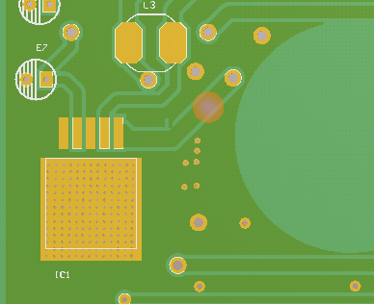
图1

3.1.3 话筒放大电路测试
首先将函数信号发生器的“+”接CZ4的4脚，“-”接CZ4的5脚，失真仪的“+”接CZ1的7脚，“-”接CZ1的3脚；
- 输入灵敏度调试
上电，调节函数信号发生器产生-38dBm 1kHz正弦波信号，输出为-6dBm±2dBm即为正常；
- 频响测试
在额定条件下改变信号频率为300Hz和10KHz，观察输出信号范围≤±3dB即为正常；
- 失真度测试
在额定条件下，使用失真仪测试输出信号的失真度，在计权的情况下，失真度≤2%为正常；
- 信噪比
短接输入端，用失真仪测量输出端的信噪比，信噪比计权≥50dB为正常；

控制板单板调试

3.2.1 目测目标板
对装配好的线路板仔细检查元器件有无错焊，漏焊，虚焊，连焊，重点检查排阻和电容。
用万用表通断档检查控制板3E4、3E5是否短路，若短路应排查原因后方可进行下面的调试步骤。
使用16P扁平线缆连接线连接电源板的CZ1和控制板的3CZ1，（扁平线缆插头为1对1接法）。

3.2.2 目标板加电工作
上电，用万用表测量5V测试点为5V±5%，即为正常； 3.3V测试点电压为3.3V±5%，即为正常；
如图2 所示
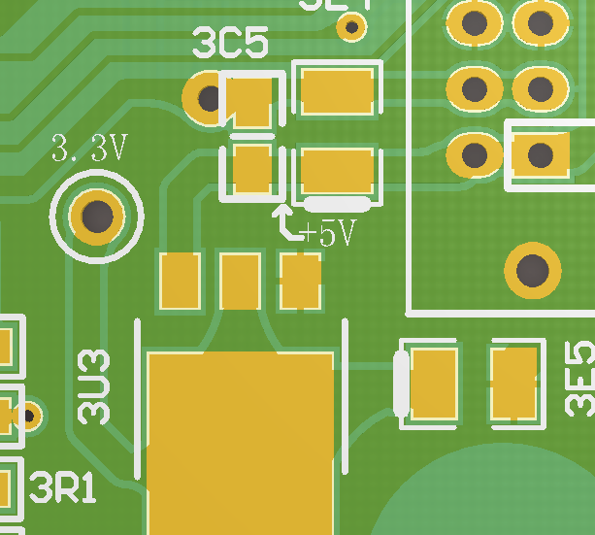
图2

3.2.3 下载程序
使用J-link连接至控制板1JTAG接口，下载程序到控制板上，CPU型号为STM32F207ZC，

整机调试
此步骤需要一个宁波二号线的广播盒（已烧过程序）和若干自制线缆来搭建整机调试环境，具体步骤如下：

首先1、2找一个DB9公头和一个DB9母头按图3所示接线；找一水晶头和一个进行接线，水晶头处的线序为澄白、澄、绿白、蓝、蓝白、绿、棕白、棕；另一端接DB9公头如图4所示

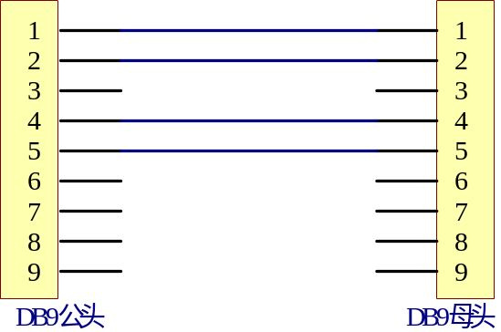
图3
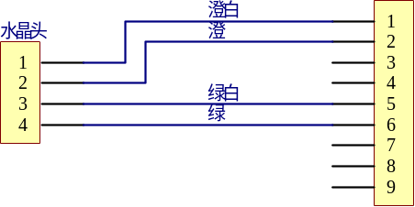
图4

3.4.1 上电检测
将按照图4制作的插头插入报警器的DB9母头处，上电，工作灯依次点亮，证明指示灯电路正常；

3.4.3 网口电路测试
将按照图6所示制作的接入电脑和广播盒的X2处，此时广播盒的通信灯应该常亮，打开网络调试助手设置端口号为15021
应出现图5所示界面，证明网络正常；

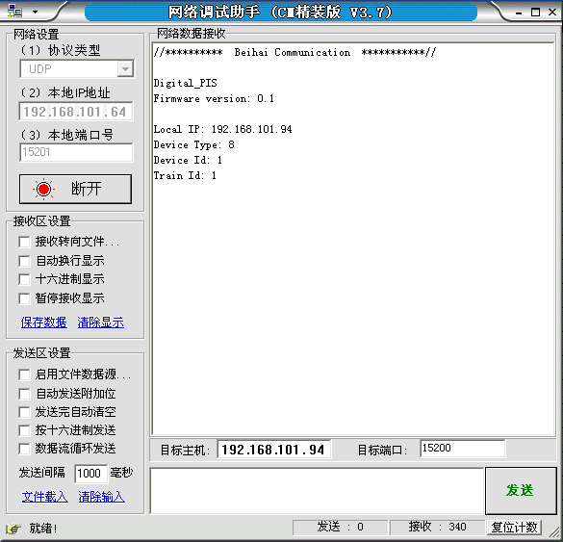
图5
注 Local IP:为此时报警器的IP地址

3.4.4 报警测试
将图4所示的连接线连接广播盒与报警器，将两台设备上电，此时报警器所接DB9处的两个黄色指示灯应亮，广播盒的通信指示灯亮，证明两台设备网络已连接；按下报警器的报警按键，报警器呼叫指示灯闪烁，广播盒蜂鸣器响，证明按键电路正常；

3.4.5 对讲测试
广播盒紧急对讲指示灯闪烁后，按下紧急对讲按键，接通报警器，此时为报警器为“讲”状态，“讲”指示灯常亮，对MIC讲话广播盒的监听扬声器应有声响，按住广播盒话筒的PTT键，此时报警器为“听”状态，“听”指示灯常亮，对广播盒话筒讲话，报警器扬声器应有声响证明对讲功能正常；按下广播盒“复位”键挂断。

3.4.6 旁路测试
在上步骤连接的基础上，将图4所示的连接线连接报警器的DB9母头和计算机网口，打开“网络调试助手”软件，设置本地IP和本地端口 15201 点击连接，报警器断电，广播盒上电，出现图6所示图片即为正常；

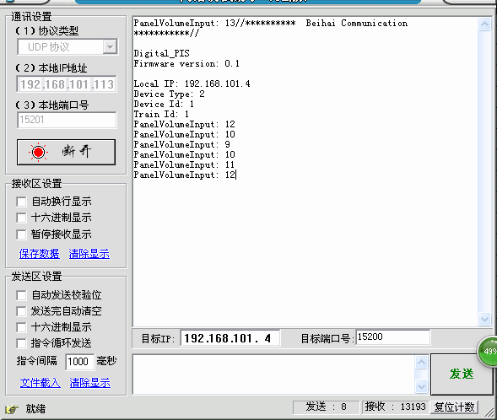
图6

3.4.7 地址板测试
该电路板与宁波2号线LED屏地址板相同，调试步骤如下
（1）将直流稳压电源调到5V，“+”接目标板3J1的1脚 ，“-”接目标板3J1的2脚。用万用表的DC20V档监测3U1和3U2的第16脚，如果测的这两脚对5V“-”的电压都为5V（±0.3），电压正常。
(2) 用短路子，短接3JP2。
（3）按表一所示的真值表，设置拨码开关（其中拨码拨到ON为0，拨码拨到下方为1），如果拨码设置跟数码管显示跟真值表一致，则设置和显示都正确。注：ABCD对应3DS2，A为最低位，D为最高位；EFGH对应3DS1，E为最低为，H为最高位；

输 入（编码开关设置） |  |  |  |  |  |  |  |  | 显示 | 输 入（编码开关设置） |  |  |  |  |  |  |  | 显示
A | B | C |  | D | E | F | G | H | 3DS1/3DS2 | A | B | C | D | E | F | G | H | 3DS1/3DS2
0 | 0 | 0 | 0 |  | 0 | 0 | 0 | 0 | 00 | 1 | 1 | 0 | 0 | 1 | 1 | 0 | 0 | 33
1 | 0 | 0 | 0 |  | 0 | 0 | 0 | 0 | 01 | 0 | 0 | 1 | 0 | 1 | 1 | 0 | 0 | 34
0 | 1 | 0 | 0 |  | 0 | 0 | 0 | 0 | 02 | 1 | 0 | 1 | 0 | 1 | 1 | 0 | 0 | 35
1 | 1 | 0 | 0 |  | 0 | 0 | 0 | 0 | 03 | 0 | 1 | 1 | 0 | 1 | 1 | 0 | 0 | 36
0 | 0 | 1 | 0 |  | 0 | 0 | 0 | 0 | 04 | 1 | 1 | 1 | 0 | 1 | 1 | 0 | 0 | 37
1 | 0 | 1 | 0 |  | 0 | 0 | 0 | 0 | 05 | 0 | 0 | 0 | 1 | 1 | 1 | 0 | 0 | 38
0 | 1 | 1 | 0 |  | 0 | 0 | 0 | 0 | 06 | 1 | 0 | 0 | 1 | 1 | 1 | 0 | 0 | 39
1 | 1 | 1 | 0 |  | 0 | 0 | 0 | 0 | 07 | 0 | 0 | 0 | 0 | 0 | 0 | 1 | 0 | 40
0 | 0 | 0 | 1 |  | 0 | 0 | 0 | 0 | 08 | 1 | 0 | 0 | 0 | 0 | 0 | 1 | 0 | 41
1 | 0 | 0 | 1 |  | 0 | 0 | 0 | 0 | 09 | 0 | 1 | 0 | 0 | 0 | 0 | 1 | 0 | 42
0 | 0 | 0 | 0 |  | 1 | 0 | 0 | 0 | 10 | 1 | 1 | 0 | 0 | 0 | 0 | 1 | 0 | 43
1 | 0 | 0 | 0 |  | 1 | 0 | 0 | 0 | 11 | 0 | 0 | 1 | 0 | 0 | 0 | 1 | 0 | 44
0 | 1 | 0 | 0 |  | 1 | 0 | 0 | 0 | 12 | 1 | 0 | 1 | 0 | 0 | 0 | 1 | 0 | 45
1 | 1 | 0 | 0 |  | 1 | 0 | 0 | 0 | 13 | 0 | 1 | 1 | 0 | 0 | 0 | 1 | 0 | 46
接下页
输 入（编码开关设置） |  |  |  |  |  |  |  |  | 显示 | 输 入（编码开关设置） |  |  |  |  |  |  |  | 显示
A | B | C |  | D | E | F | G | H | 3DS1/3DS2 | A | B | C | D | E | F | G | H | 3DS1/3DS2
0 | 0 | 1 | 0 |  | 1 | 0 | 0 | 0 | 14 | 1 | 1 | 1 | 0 | 0 | 0 | 1 | 0 | 47
1 | 0 | 1 | 0 |  | 1 | 0 | 0 | 0 | 15 | 0 | 0 | 0 | 1 | 0 | 0 | 1 | 0 | 48
0 | 1 | 1 | 0 |  | 1 | 0 | 0 | 0 | 16 | 1 | 0 | 0 | 1 | 0 | 0 | 1 | 0 | 49
1 | 1 | 1 | 0 |  | 1 | 0 | 0 | 0 | 17 | 0 | 0 | 0 | 0 | 1 | 0 | 1 | 0 | 50
0 | 0 | 0 | 1 |  | 1 | 0 | 0 | 0 | 18 | 1 | 0 | 0 | 0 | 1 | 0 | 1 | 0 | 51
1 | 0 | 0 | 1 |  | 1 | 0 | 0 | 0 | 19 | 0 | 1 | 0 | 0 | 1 | 0 | 1 | 0 | 52
0 | 0 | 0 | 0 |  | 0 | 1 | 0 | 0 | 20 | 1 | 1 | 0 | 0 | 1 | 0 | 1 | 0 | 53
1 | 0 | 0 | 0 |  | 0 | 1 | 0 | 0 | 21 | 0 | 0 | 1 | 0 | 1 | 0 | 1 | 0 | 54
0 | 1 | 0 | 0 |  | 0 | 1 | 0 | 0 | 22 | 1 | 0 | 1 | 0 | 1 | 0 | 1 | 0 | 55
1 | 1 | 0 | 0 |  | 0 | 1 | 0 | 0 | 23 | 0 | 1 | 1 | 0 | 1 | 0 | 1 | 0 | 56
0 | 0 | 1 | 0 |  | 0 | 1 | 0 | 0 | 24 | 1 | 1 | 1 | 0 | 1 | 0 | 1 | 0 | 57
1 | 0 | 1 | 0 |  | 0 | 1 | 0 | 0 | 25 | 0 | 0 | 0 | 1 | 1 | 0 | 1 | 0 | 58
0 | 1 | 1 | 0 |  | 0 | 1 | 0 | 0 | 26 | 1 | 0 | 0 | 1 | 1 | 0 | 1 | 0 | 59
1 | 1 | 1 | 0 |  | 0 | 1 | 0 | 0 | 27 | 0 | 0 | 0 | 0 | 0 | 1 | 1 | 0 | 60
0 | 0 | 0 | 1 |  | 0 | 1 | 0 | 0 | 28 | 1 | 0 | 0 | 0 | 0 | 1 | 1 | 0 | 61
1 | 0 | 0 | 1 |  | 0 | 1 | 0 | 0 | 29 | 0 | 1 | 0 | 0 | 0 | 1 | 1 | 0 | 62
0 | 0 | 0 | 0 |  | 1 | 1 | 0 | 0 | 30 | 1 | 1 | 0 | 0 | 0 | 1 | 1 | 0 | 63
1 | 0 | 0 | 0 |  | 1 | 1 | 0 | 0 | 31 | 0 | 0 | 1 | 0 | 0 | 1 | 1 | 0 | 64
0 | 1 | 0 | 0 |  | 1 | 1 | 0 | 0 | 32

<表一 编码开关设置和数码显示真值表>
（4） 测试完毕，去掉短路块。

附：调试记录表
模块 调试记录表格

序号 | 项 目 | 标准 | 结果 | 备注
1 | 目测 | 无虚焊、漏焊、连焊等
2 | 各单元电压检测 | +24V，+5V，+3.3V电压和指示正确
3 | 话筒放大电路测试 | 灵敏度 -6dBm±2dBm
3 | 话筒放大电路测试 | 频响 300Hz~10KHz ≤±3dB
3 | 话筒放大电路测试 | 失真 ≤2%
3 | 话筒放大电路测试 | 信噪比计权≥50dB
4 | 上电测试 | 上电时指示灯依次点亮
5 | 网络通信测试 | 网络通信功能正常
6 | 报警测试 | 报警功能正确
7 | 对讲测试 | 对讲功能正确
8 | 旁路测试 | 旁路功能正常
9 | 地址板测试 | 拨码设置和显示正确对应

